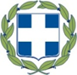  ΕΛΛΗΝΙΚΗ ΔΗΜΟΚΡΑΤΙΑ  ΥΠΟΥΡΓΕΙΟ ΠΑΙΔΕΙΑΣ, ΘΡΗΣΚΕΥΜΑΤΩΝ ΚΑΙ ΑΘΛΗΤΙΣΜΟΥ  ΠΕΡΙΦΕΡΕΙΑΚΗ ΔΙΕΥΘΥΝΣΗ Π/ΘΜΙΑΣ & Δ/ΘΜΙΑΣ ΕΚΠΑΙΔΕΥΣΗΣ ΚΕΝΤΡΙΚΗΣ ΜΑΚΕΔΟΝΙΑΣ  ΚΕΝΤΡΟ ΕΚΠΑΙΔΕΥΣΗΣ ΓΙΑ ΤΟ ΠΕΡΙΒΑΛΛΟΝ  ΚΑΙ ΤΗΝ ΑΕΙΦΟΡΙΑ ΘΕΡΜΗΣ | 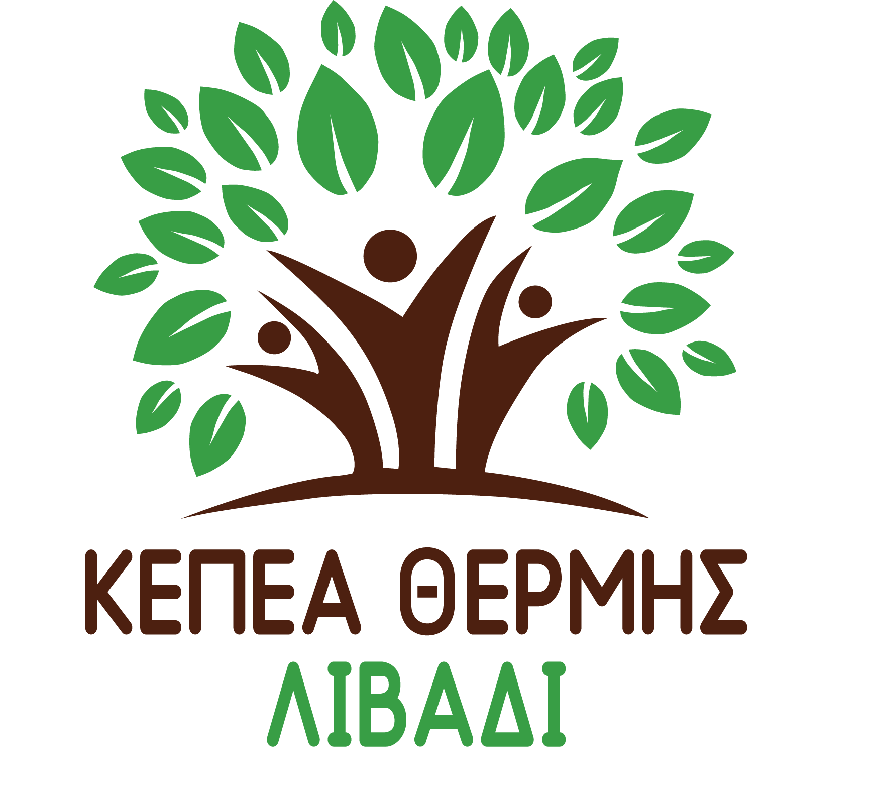  Θέρμη, 08/01/2024  Αρ. πρωτ.: 1
Ταχ. Δ/νση : Λιβάδι  Τ.Κ. – Πόλη : 57006 Θέρμη  Πληροφορίες : Λουκία Λιθοξοΐδου  Email : kepea.thermis.livadi@gmail.com  Τηλέφωνο : 6944246338  Ιστολόγιο : blogs.sch.gr/kepea.thermis-livadi | ΠΡΟΣ : 1. Σχολικές Μονάδες Α’/θμιας & Β’/θμιας  Εκπαίδευσης Θεσσαλονίκης (δια  των Υπευθύνων Περιβαλλοντικής  Εκπαίδευσης)  ΚΟΙΝ.: 1. Περιφερειακή Διεύθυνση ΠΕ & ΔΕ  Εκπαίδευσης Κ. Μακεδονίας  2. Υ.ΠΑΙ.Θ.Α. - Διεύθυνση Υποστήριξης  Προγραμμάτων & Εκπαίδευσης για την  Αειφορία  Τμήμα Α’: Εκπαίδευση για το Περιβάλλον και  την Αειφορία  3. Δήμος Θέρμης - Διεύθυνση Κοινωνικής και  Εκπαιδευτικής Πολιτικής  4. Ι.ΝΕ.ΔΙ.ΒΙ.Μ.

ΘΕΜΑ: Πρόσκληση συμμετοχής σε ημερήσια επιμορφωτική συνάντηση με τίτλο «Διαχείριση οργανικών υπολειμμάτων και Κομποστοποίηση»

Το Κέντρο Εκπαίδευσης για το Περιβάλλον και την Αειφορία Θέρμης σε συνεργασία με τις Διευθύνσεις Πρωτοβάθμιας και Δευτεροβάθμιας Εκπαίδευσης Ανατολικής και Δυτικής Θεσσαλονίκης (δια των Υπευθύνων Περιβαλλοντικής Εκπαίδευσης) και το Δήμο Θέρμης καλεί τους εκπαιδευτικούς της Θεσσαλονίκης που δραστηριοποιούνται στο χώρο της Περιβαλλοντικής Εκπαίδευσης σε βιωματική συνάντηση την Τετάρτη 7 Φεβρουαρίου 2024 στις 17:30-21:30 με θέμα: «Διαχείριση οργανικών υπολειμμάτων και Κομποστοποίηση».

Τα οργανικά υπολείμματα αποτελούν περίπου το 40% του συνόλου των απορριμμάτων. Η διαλογή τους στην πηγή και η διακριτή διαχείρισή τους θα μπορούσε να αποφέρει πολλαπλά οφέλη (π.χ. δημιουργία εδαφοβελτιωτικού υλικού – compost, εξοικονόμηση ενεργειακών και ανθρώπινων πόρων, παραγωγή ενέργειας κ.α.). Παρ’ όλα αυτά επί του παρόντος η συντριπτική τους πλειοψηφία καταλήγει στους κάδους σύμμεικτων απορριμμάτων, πρακτική με πολλαπλές αρνητικές επιπτώσεις τόσο για το φυσικό περιβάλλον (έκλυση θερμοκηπικών αερίων, κατανάλωση ενεργειακών πόρων, ρύπανση), όσο και για την κοινωνική λειτουργία (κόστη διαχείρισης, επιβάρυνση τοπικών κοινωνιών κ.α.). Έτσι σε αυτή τη συνάντηση θα μοιραστούμε εκπαιδευτικά εργαλεία για την ευαισθητοποίηση, αλλά και το πέρασμα στην πράξη γύρω από μια άλλη προσέγγιση στη διαχείριση των οργανικών υπολειμμάτων. Το θέμα της επιμορφωτικής συνάντησης συσχετίζεται με το πρώτο μέρος του εκπαιδευτικού προγράμματος «Περιβαλλοντικά παιχνιδο – ζητήματα στο φράγμα Θέρμης» του ΚΕΠΕΑ Θέρμης.
Η συνάντηση θα υλοποιηθεί με τη συνεργασία του εργαστηρίου της ΑΜΚΕ Incommon - «Κύκλος». Ο Κύκλος, προσπαθεί να δει στην πράξη πώς μια γειτονιά μπορεί να υιοθετήσει πρακτικές κυκλικότητας και κυκλικής οικονομίας, αξιοποιώντας στο μέγιστο όλους τους διαθέσιμους πόρους. Βρίσκεται στην πλατεία Κουλέ Καφέ της Θεσσαλονίκης, σημείο με ιδιαίτερη ιστορικότητα, και διερευνά το μοντέλο της κυκλικής γειτονιάς μέσα από καινοτόμες πιλοτικές εφαρμογές συμμετοχικού χαρακτήρα (π.χ. δανειστική εργαλειοθήκη, συνοικιακός κομποστοποιητής, project διαχείρισης υπολειμμάτων καφέ κ.α.). Παράλληλα σχεδιάζει και υλοποιεί ένα ευρύ φάσμα δράσεων, όπως εργαστήρια επανάχρησης και επισκευής, ανοιχτές συζητήσεις, περιπάτους, προβολές, συμμετοχική χαρτογράφηση πόρων, καμπάνιες ευαισθητοποίησης, και εκπαιδευτικά προγράμματα για σχολεία που προωθούν την κυκλικότητα. Ξεκινώντας από την κλίμακα της γειτονιάς, επιδιώκει την αλλαγή συνηθειών σε επίπεδο κοινότητας στο παρόν και βαθύτερη αλλαγή νοοτροπίας σε επίπεδο πόλης στο μέλλον, με όραμα το να ‘’κλείσουμε όλοι μαζί τον κύκλο’’ και να κάνουμε τις γειτονιές και τις πόλεις μας πιο βιώσιμες, χαρούμενες και ανθεκτικές για όλους και όλες.

Περιεχόμενο της συνάντησης
Θα ξεκινήσουμε με γνωριμία μεταξύ των συμμετεχόντων και με τον Κύκλο και τα project της Incommon. Θα μιλήσουμε για τα R της κυκλικότητας και θα επικεντρώσουμε στο Rot / Composting (επίστρεψε το στη φύση για να αποσυντεθεί / κομποστοποίησε) και τη σημασία του. Θα υλοποιήσουμε μαζί μέρος του εκπαιδευτικού προγράμματος του Κύκλου για την κομποστοποίηση και θα επισκεφτούμε τον συνοικιακό κομποστοποιητή της πλατείας Κουλέ Καφέ. Θα λύσουμε απορίες για το τί και το πώς της κομποστοποίησης, για τη συμπληρωματικότητα με το σύστημα των καφέ κάδων και θα φωτίσουμε δυνατότητες για την υλοποίηση σχετικών project μέσα στο σχολείο. Επίσης θα παρουσιάσουμε πακέτα εκπαιδευτικών εργαλείων και προτεινόμενων δραστηριοτήτων που αναπτύχθηκαν στα πλαίσια των project “Food Treasure” και “Erasmus+ Circular Organic Management” και τα οποία είναι ελεύθερα διαθέσιμα για εκπαιδευτικούς που θα ήθελαν να τα χρησιμοποιήσουν για το σχεδιασμό εκπαιδευτικών παρεμβάσεων στις τάξεις τους. Περαιτέρω θα διερευνήσουμε αν υπάρχει ανάγκη και επιθυμία για μια πιο συστηματική συνάντηση γύρω από τα θέματα της κομποστοποίησης και της διαχείρισης των οργανικών υπολειμμάτων. Η συνάντηση θα ολοκληρωθεί με αναστοχασμό και μοίρασμα πάνω σε όσα βιώσαμε και πώς αυτά μπορούν να επιδράσουν στις διάφορες διαστάσεις της καθημερινότητάς μας.
Η συνάντηση θα υλοποιηθεί στο χώρο του Κύκλου, που βρίσκεται στην Άνω Πόλη, στην οδό Αγίας Σοφίας 105, στο ισόγειο.
Οι εκπαιδευτικοί που ενδιαφέρονται να παρακολουθήσουν την επιμορφωτική συνάντηση μπορούν να δηλώσουν συμμετοχή μέχρι την Κυριακή 14 Ιανουαρίου 2024 στην παρακάτω φόρμα: https://forms.gle/henZBxgnqogKHbqt8
Ο μέγιστος αριθμός ατόμων είναι 30 εκπαιδευτικοί από τις Διευθύνσεις Α’/θμιας και Β’/θμιας Εκπαίδευσης Ανατολικής και Δυτικής Θεσσαλονίκης. Εάν ο αριθμός συμμετεχόντων υπερβεί τα 30 άτομα, τότε δύναται να πραγματοποιηθεί και δεύτερη συνάντηση.
Μετά την παραλαβή και την επεξεργασία των αιτήσεων θα αποσταλεί μήνυμα αποδοχής της αίτησης συμμετοχής στη επιμορφωτική συνάντηση. Με τη λήξη της θα δοθούν βεβαιώσεις παρακολούθησης.
Η παραπάνω συνάντηση δεν έχει δαπάνη για το δημόσιο.
Παρακαλούμε πολύ, να ενημερωθούν οι εκπαιδευτικοί του σχολείου σας.

Η Προϊσταμένη του Κ.Ε.ΠΕ.Α Θέρμης
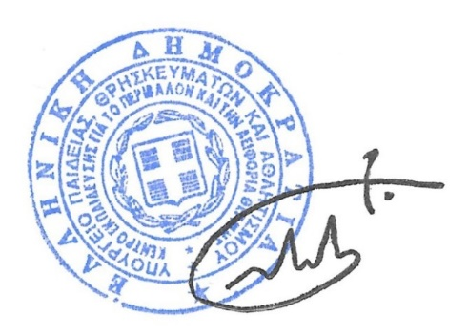

Λουκία Λιθοξοΐδου, Ph.D

